**Laboratórny zdroj**

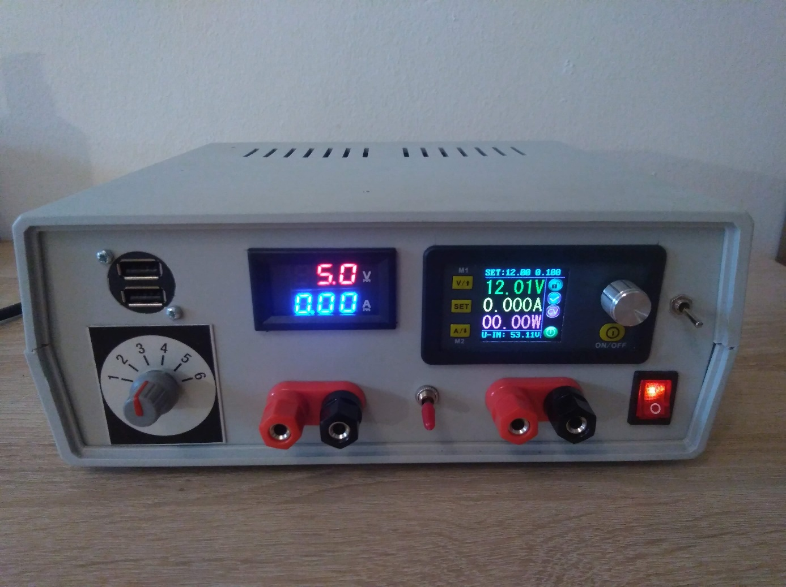

Každý domáci kutil potrebuje laboratórny zdroj. Jestvuje veľké množstvo konštrukcií, rôznych nápadov a každý z nich je unikátny. Ja som sa rozhodol poskladať laboratórny zdroj z nakúpených modulov. Veľa ľudí bude nesúhlasiť, ak pre laboratórne účely používam DC-DC zdroj, avšak na mne potrebné účely je to postačujúce riešenie.

Ide o dvoj kanálový DC laboratórny zdroj, pričom z primárneho kanála je možné získať maximálne 50V/3.3A, a zo sekundárneho kanála maximálne 24V/1.6A.

# Primárny kanál

Primárny kanál využíva DC-DC menič LRS-150-48 MEAN WELL z 230V na 48V/3.3A.

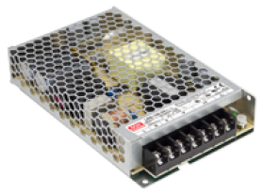

Primárny kanál ďalej napája regulovateľný DC-DC menič DPS5005. Tieto zdroje sa robia v rôznych verziách, kde výstupné napätie môže byť v rozmedzí 0-32V, 0-50V a 0-80V. Výstupné prúdy sa tiež líšia podľa verzie zdroja, no je to v rozmedzí 0-3A až 0-20A. Štandardné rozlíšenie zdrojov je 0.01V a 0.01A alebo 0.001A podľa verzie. Súčasne, niektoré zdroje majú podporu SW, pomocou ktorého môžeme zdroj ovládať cez PC (USB port) alebo smartphone (Bluetooth). Moja verzia zdroja DPS5005 má maximálne výstupné napätie 50V a maximálny výstupný prúd je 5A, s ovládaním cez PC pomocou USB portu. Rozlíšenie je 0.001A a 0.01V. Nesmieme zabudnúť, že ak zo zdroja chceme dostať maximum, musíme ho napájať zdrojom, ktorý bude mať výstupné napätie 55V DC. Táto verzia zdroja ma vyšla na približne 28eur.

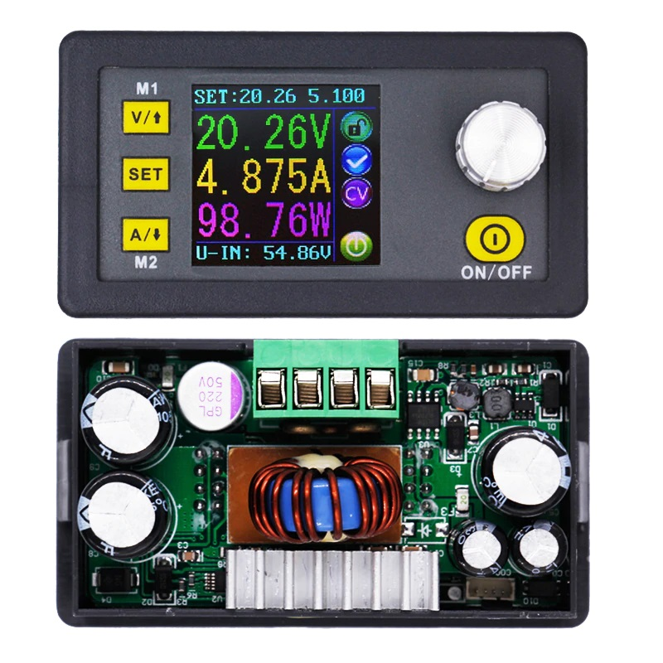

# Sekundárny kanál

Sekundárny kanál využíva bežný DC-DC zdroj 230V/24V, 1.6A, ktorý som našiel v zásuvke.

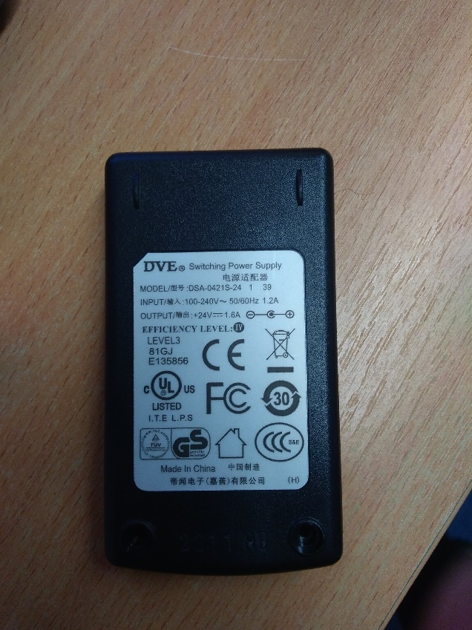

Keďže sekundárny kanál je čisto doplnkový, preto som sa rozhodol pre výstupnú reguláciu využiť štandardný DC-DC zdroj kúpený z čínskeho eshopu s meničom LM2596. Menič má napäťový rozsah od 1.25V až do 35V a prúd približne 2A až 3A (pri veľkosti chladenia povedzme optimisticky 1.5A), čo je úplne postačujúce.

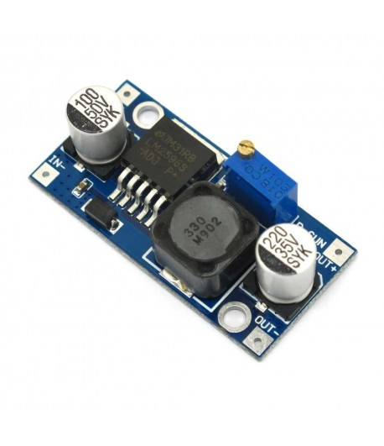

Rozhodol som sa pre fixné nastavenie výstupných napätí, ktoré bude možné meniť pomocou prepínača. Ako prepínač som zvolil 6 polohový otočný prepínač SR17A1620F69N NINIGI.

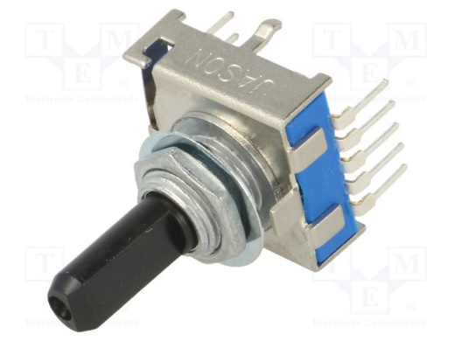

Keďže DC-DC menič je nastaviteľný, tak je potrebné dokúpiť ďalších 6 trimrov, kde každým trimrom nastavíme fixnú hodnotu pre jednu polohu prepínača. V mojom prípade to boli 10K trimre.

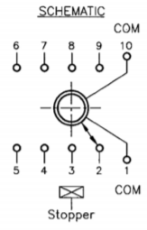

Ako vidíme z obrázka, prepínač má spoločný COM pin 10 a 1. Podľa dokumentácie, spína vždy medzi COM pinom, a polohou 2-7.

Pre meranie aktuálneho nastaveného napätia na výstupe zdroja, a odoberaného prúdu som použil čínsky voltmeter a ampérmeter s rozsahom 100V a 10A, rozlíšenie je 0.1V a 0.01A s presnosťou 1%. Merací rozsah značne presahuje potrebný. Pozor, aj keď je merací rozsah až 100V, napájať ho je možné iba v rozmedzí 4-30V!. Túto drobnosť som si prečítal aj ja trochu neskôr, a preto som prvý merač spálil…. Zo zadnej strany voltmetra nájdeme trimer pre doladenie meraného prúdu (I_ADJ) a napätia (V_ADJ). Použijeme multimeter, zmeriame si výstupné napätie, a podľa toho dostavíme trimer, aby náš merač ukazoval rovnakú hodnotu. To isté zopakujeme aj pre meranie prúdu.

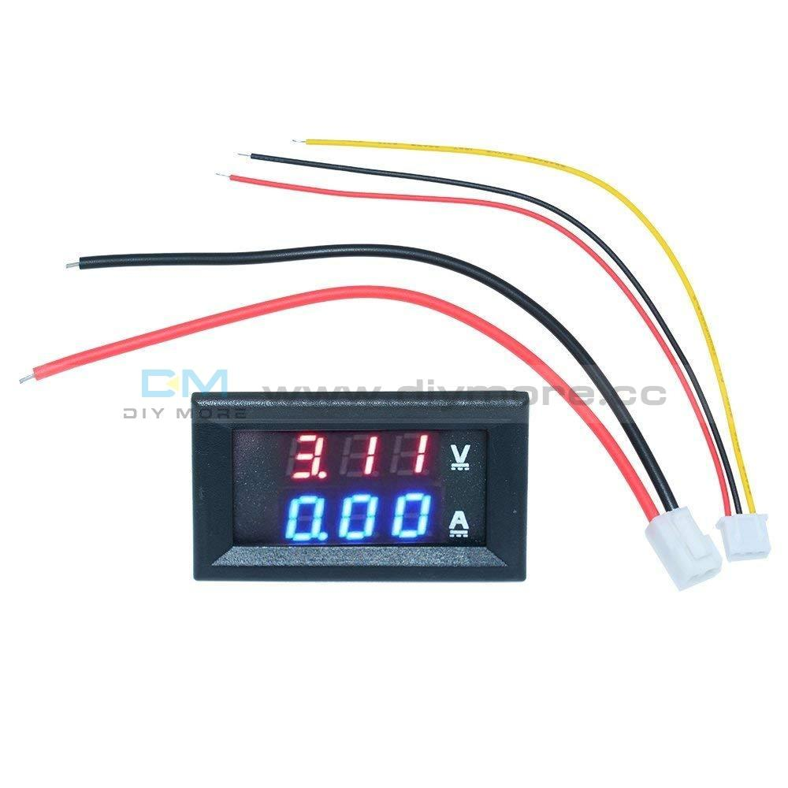

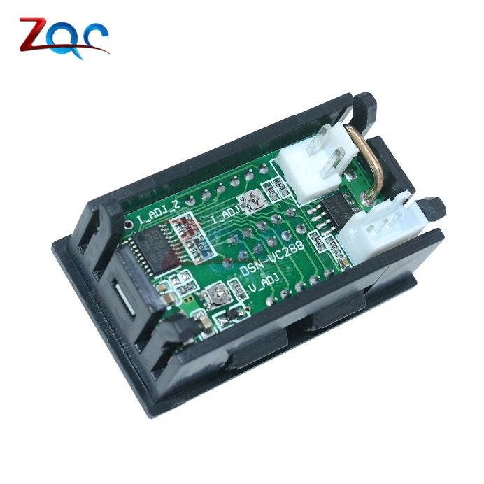

# Ďalšie použité diely

Ako krabicu pre zdroj som zvolil krabicu Z39WJ KRADEX s rozmermi 294x217x120mm s ventilačnými otvormi hore a dole.

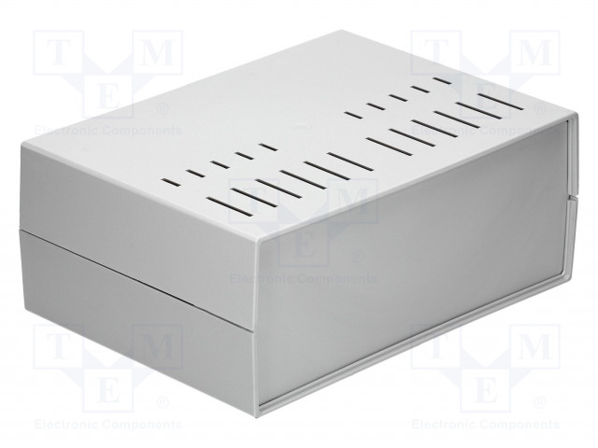

Ako napájací konektor je použitý štandardný PC konektor z PC zdroja IEC-320 C14 panel.

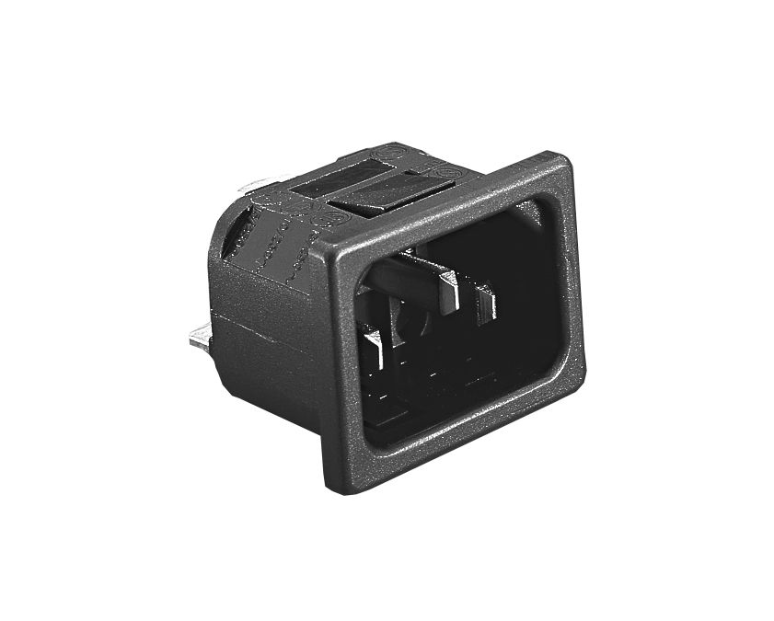

Využil som štandardné poistkové puzdro do panelu. Ideálne by bolo použiť konektor IEC-320 C14 už s poistkovým puzdrom, no mne sa tieto komponenty váľali v zásuvke, preto som ich využil.

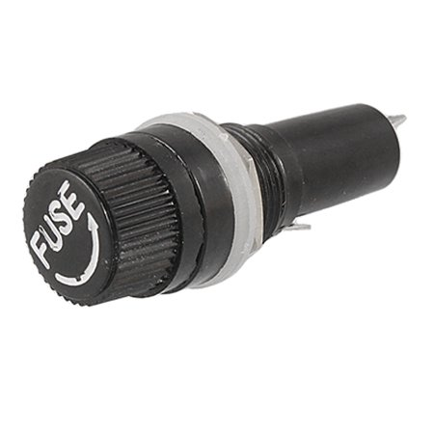

Keďže regulovateľný zdroj DPS5005 mám aj s elektronikou pre ovládanie pomocou PC, potreboval som vyviesť USB konektor pre ovládanie zo zadnej strany krabičky. Elektronika pre ovládanie sa pripája samostatne k modulu a disponuje micro USB konektorom.

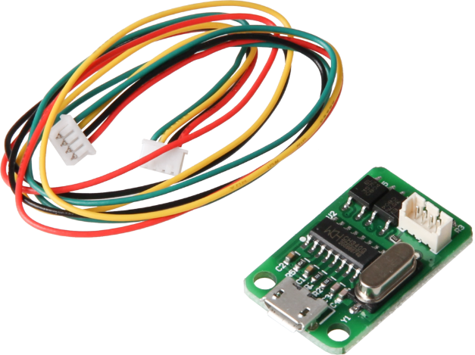

Do krabičky môžeme vyrezať otvor na tento micro USB konektor a PCB uchytiť o krabičku pomocou skrutiek, keďže má montážne otvory. Mne ale nepríde micro USB konektor dostatočne odolný, preto som sa rozhodol využiť redukciu “micro USB to USB B female”, ktorá má uchytenie do panelu pomocou 2 skrutiek.

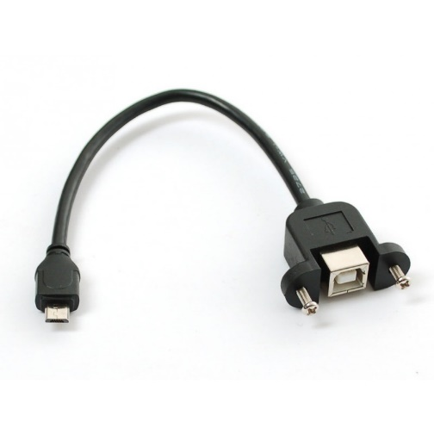

Ďalej som dokúpil dvojitú USB zásuvku CP30090 CLIFF, ktorá je pripojená na sekundárny kanál.

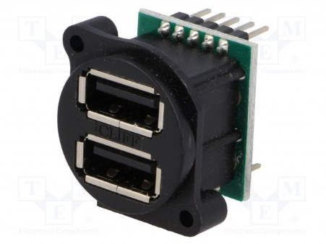

Stupnica so šiestimi polohami (220.306 SUPERTRONIC) bola tiež zakúpená, keďže napätia v každej polohe je možné meniť a upravovať pomocou trimra, aj keď na to je potrebné rozobratie zdroja.

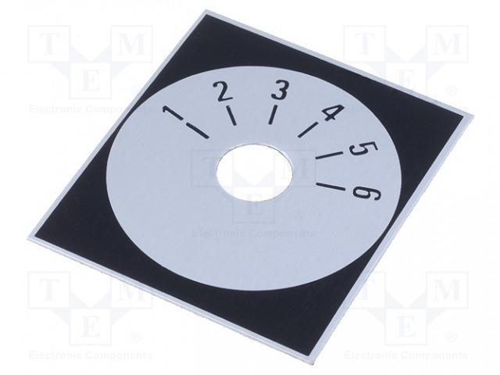

Gombík s ukazovateľom pre 6 polohový prepínač (GMN-4SRD SR PASSIVES)

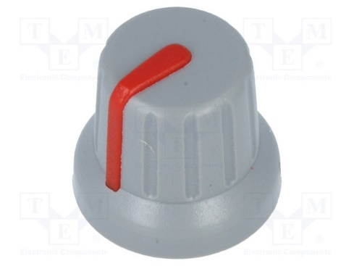

Ako zásuvka pre banániky je použitá 2x (BC-119 SCI)

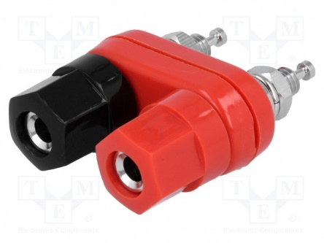

Pre vypínanie zdroja je využitý vypínač s tlejivkou (R13-73C-02-BR-2D-N-2 SCI)

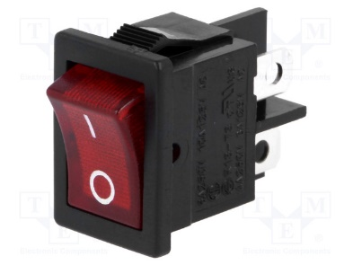

Keďže ide o 2 samostatne kanály, preto je pridaný prepínač, pomocou ktorého sa spoja zeme oboch zdrojov (prepínač s červenou packou). Pre občasné potreby lepšieho filtrovania je pridaný ďalší prepínač (strieborná packa), ktorý na výstup primárneho zdroja pripojí kondenzátor s kapacitou 470uF a 100nF. Keďže pre zdroj je najlepšia čo najmenšia kapacita na výstupe pre lepšiu reguláciu odoberaného prúdu, z toho dôvodu je možné tento filter odpojiť, a použiť ho iba v prípade potreby.

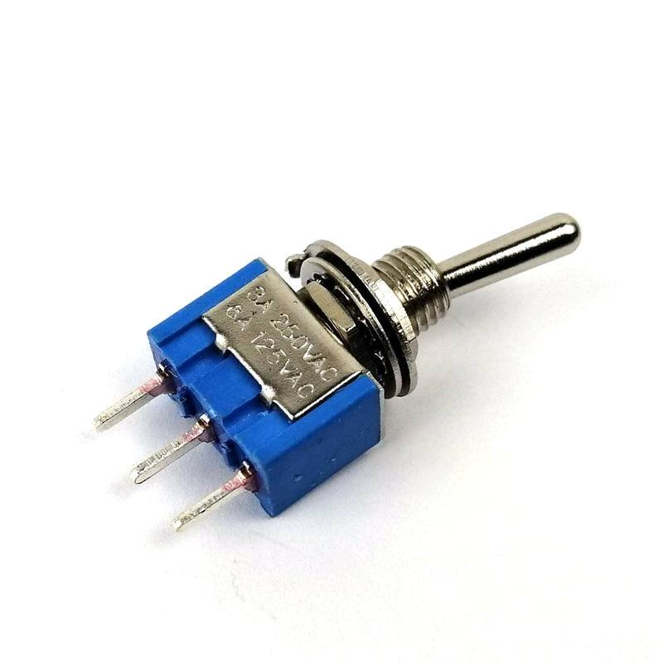

# Konštrukcia

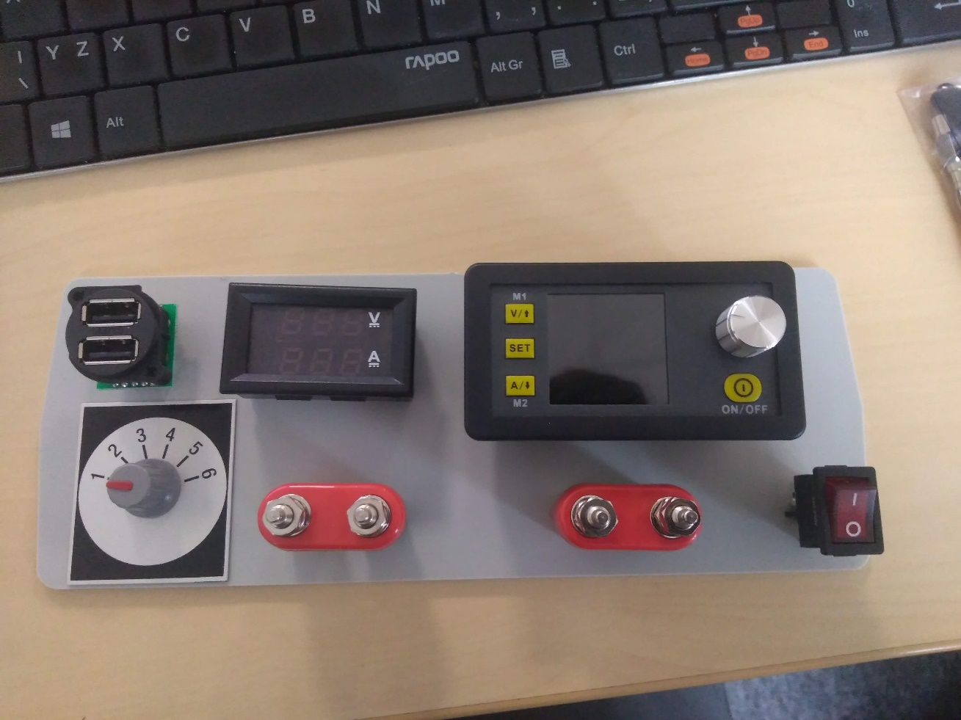

Na fotografii môžeme vidieť približné rozloženie jednotlivých komponentov na panely vpredu.

Vyrezané otvory pre jednotlivé súčiastky

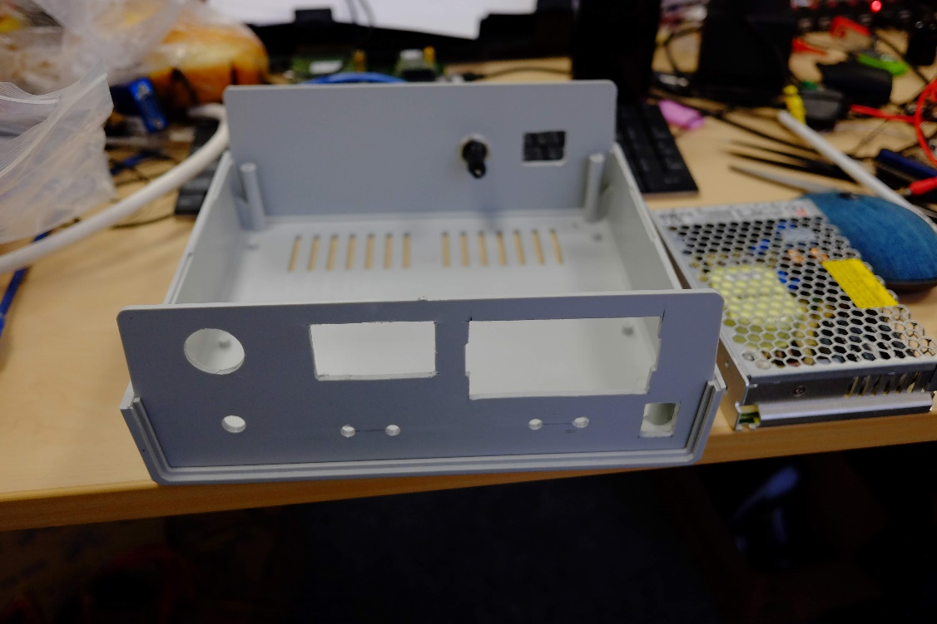

Finálne poskladaný predný panel vyzerá takto

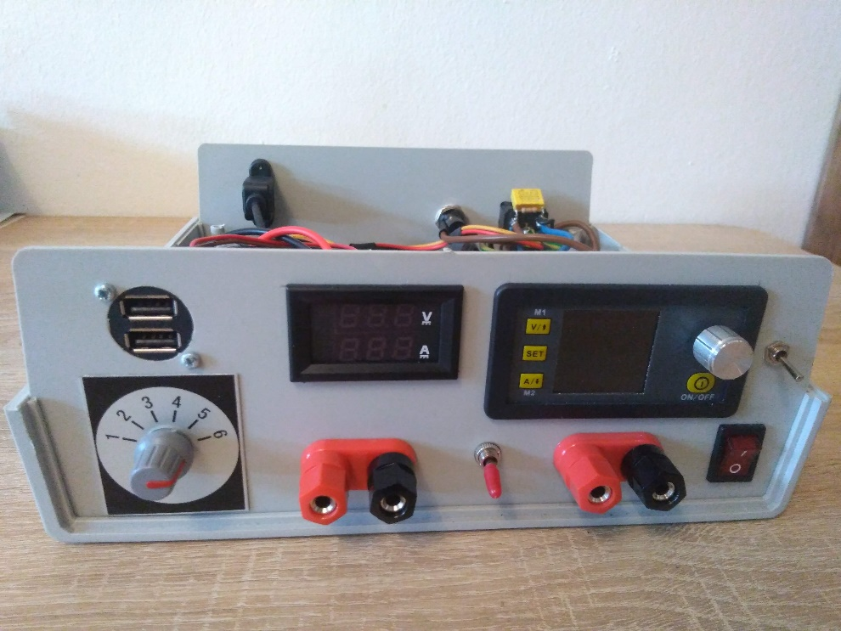

Na nasledujúcom obrázku môžeme vidieť poskladaný zadný panel.

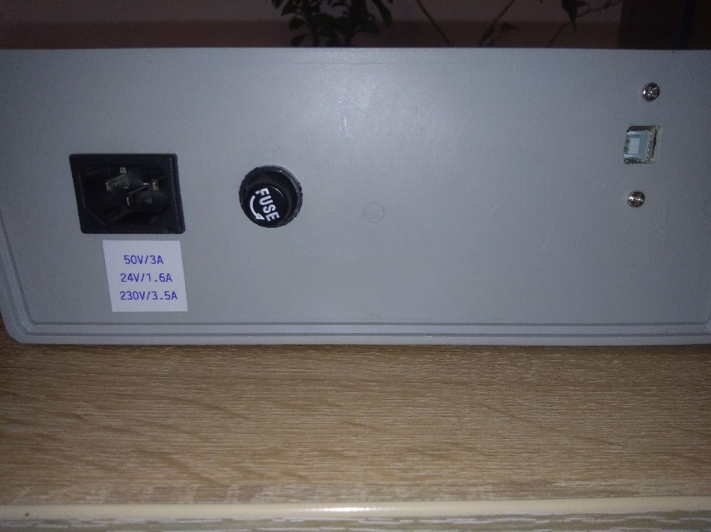

# Primárny kanál

Zapojenie zdroja je jednoduché, keďže obsahuje iba 4 piny. IN+, IN-, OUT+, OUT-

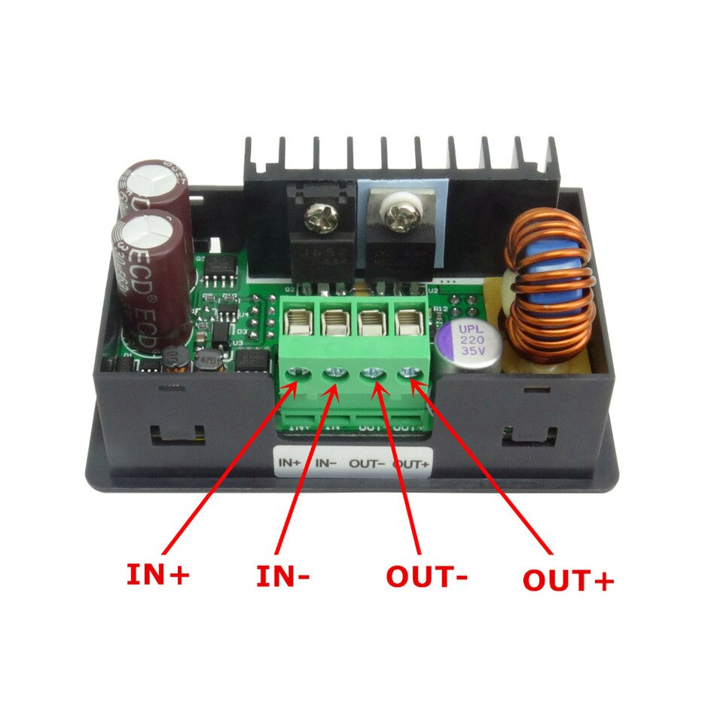

Zapojenie zvládne každý z nás, iba nesmieme zabudnúť použiť primeranú hrúbku vodičov.

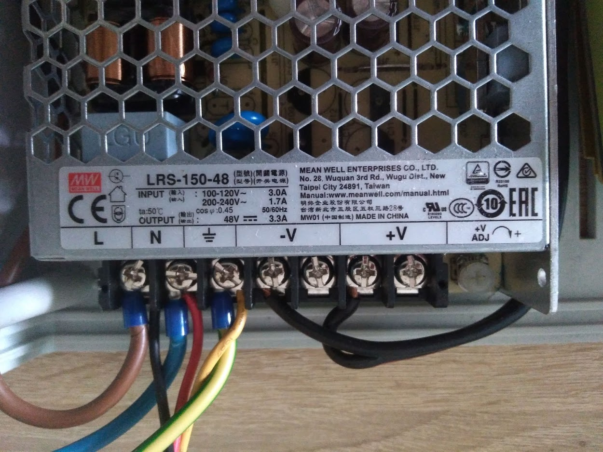

Na napájacom zdroji vidíme v pravom dolnom rohu trimer “ADJ”. Je to trimer, pomocou ktorého vieme upraviť výstupné napätie DC-DC zdroja.

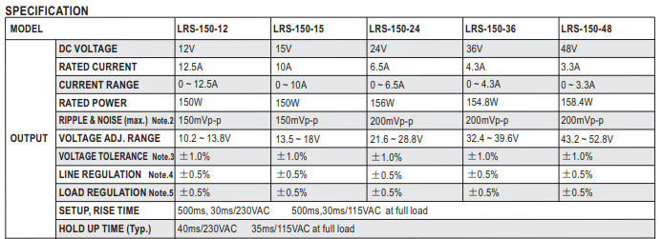

Výrobca v dokumentácii zdroja LRS-150-48 uvádza, že maximálne výstupné napätie môže byť až 52.8V. Ja som nastavil napätie na zdroji na maximálnu hodnotu, čo bez záťaže bolo 53V.

Konvertor, ktorý som si k zdroju objednal pre pripojenie zdroja cez USB rozhranie k PC, je štandardný USB to RS232 prevodník CH340. Keďže sa mi na stole váľalo malé toroidne jadierko, tak som ho použil na UART rozhranie.

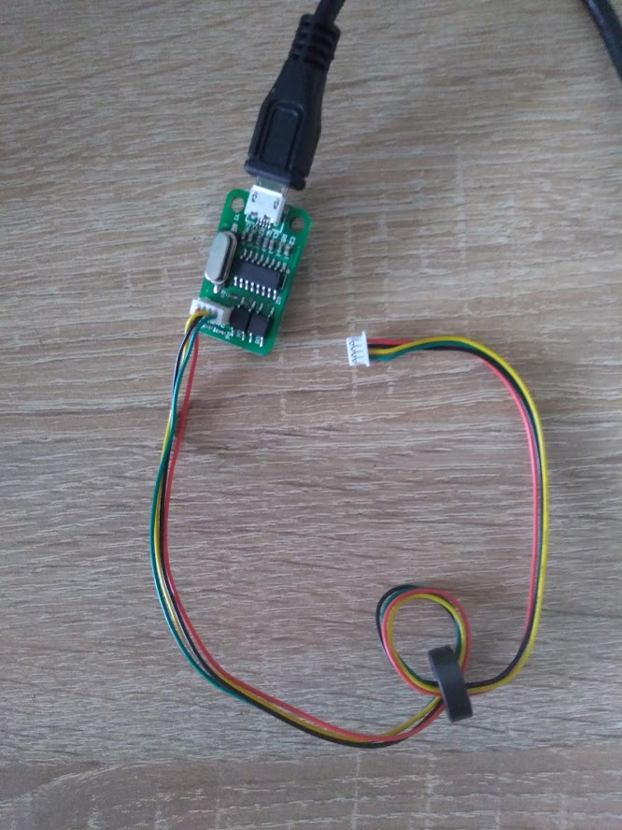

Druhá strana sa pripája v ľavom hornom rohu zdroja.

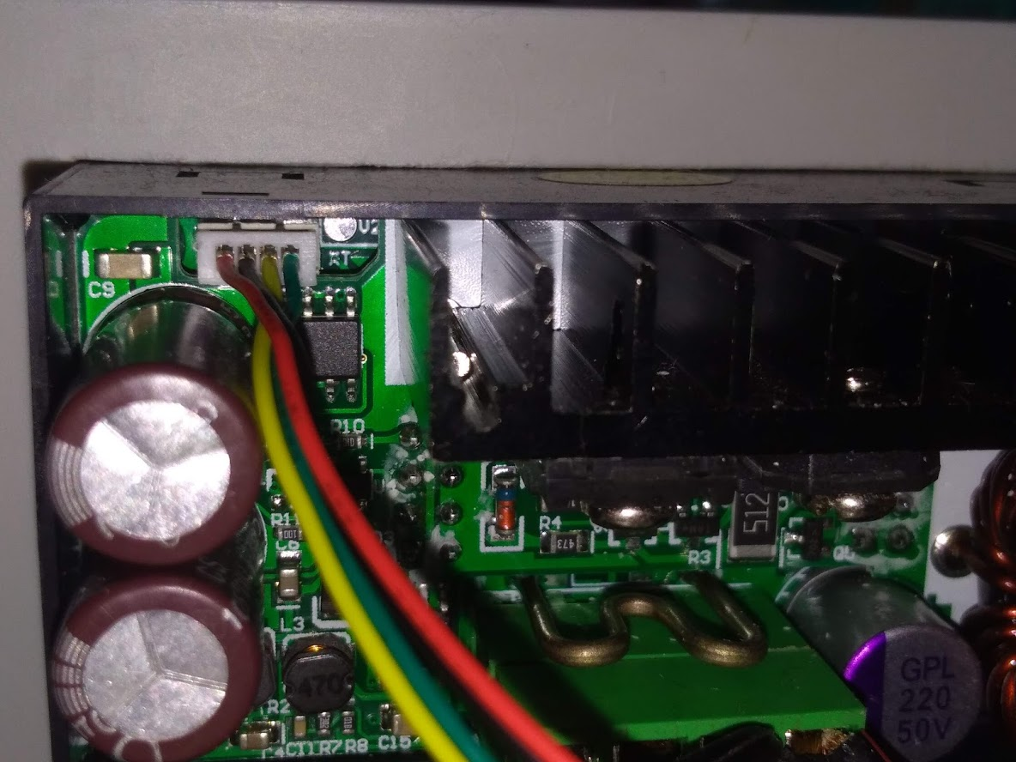

# Sekundárny kanál

Prv vypájkujeme pôvodný trimer z DC-DC meniča, kde využijeme 2 a 3 pin trimra sprava.

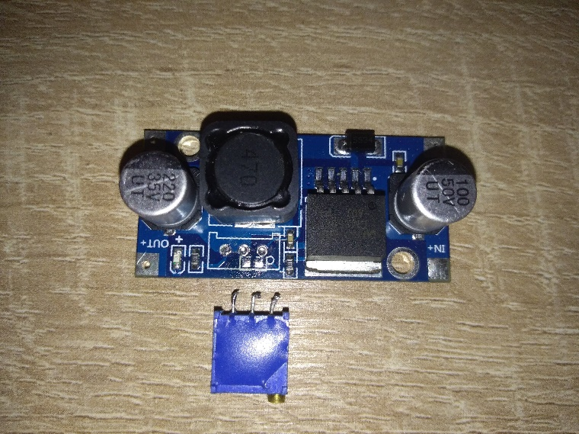

Ja som využil univerzálnu PCB, na ktorú som umiestnil tento DC-DC menič, a trimre pre nastavenie jednotlivých napäťových úrovni.

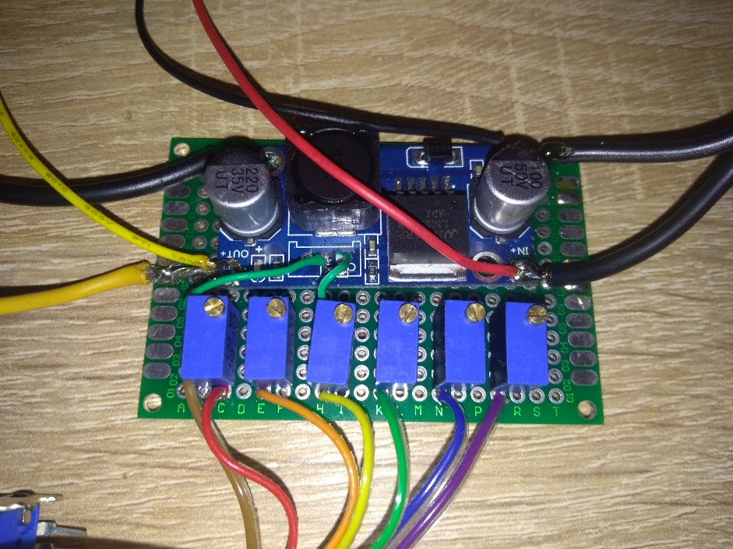

Zapojenie spočíva v tom, že stredný pin (pin bežca) je prepojený medzi všetkými trimrami, a výstup je pripojený na 2 pin (pin bežca) na PCB kde bol pred tým pôvodný trimer. Potom 3 pin každého trimra je samostatne pripojený cez prepínač na PCB v pozícii 3 pinu pôvodného trimca. Zapojenie je principiálne zakreslené na nasledujúcom obrázku.

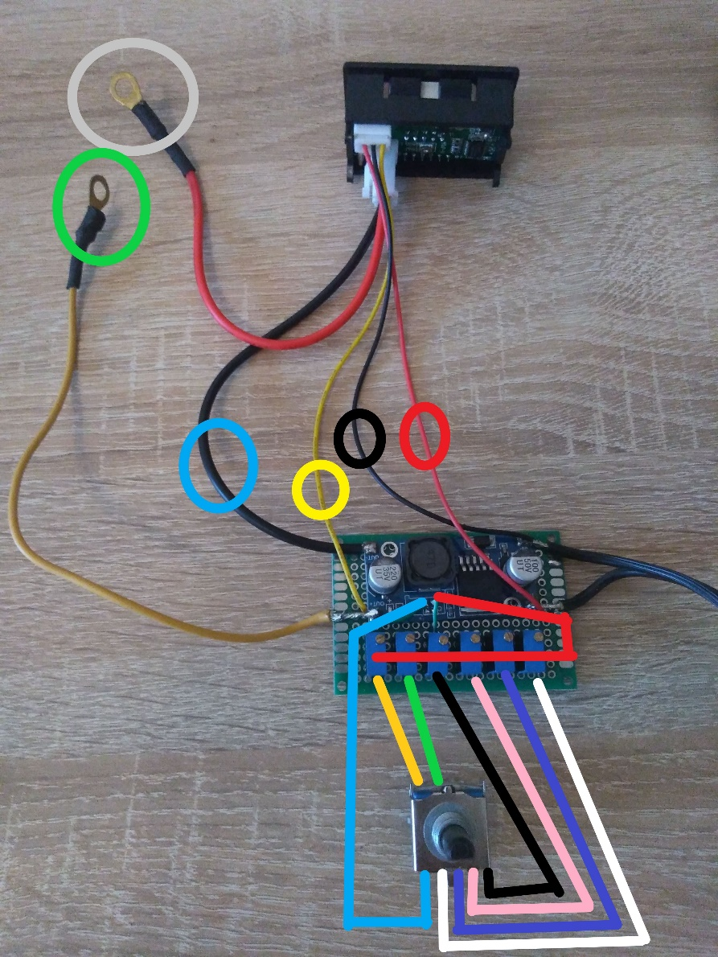

Na obrázku ďalej vidíme červený krúžok, ktorý označuje napájací vodič pre merací prístroj, ten je pripojený na 24V vstupného zdroja, a čierny krúžok, čo je zem meracieho prístroja. Žltý krúžok označuje merací pin, ktorý musí byť pripojený na výstup DC-DC meniča LM2596. Ďalej modrý krúžok označuje výstup z DC-DC meniča, a vstup do meracieho prístroja pre meranie odoberaného prúdu. Výstupné napätie je na svorkách, pričom v šedom krúžku je mínusový pól, a v zelenom krúžku je plusový pól.

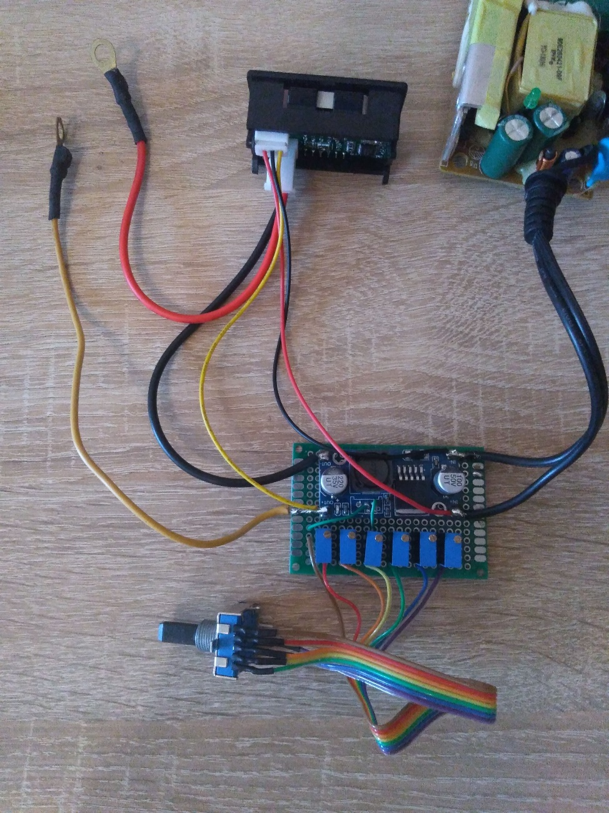

Keďže trimer je iba pre spätnú väzbu DC-DC meniča, pomocou čoho sa nastavuje výstupné napätie, drôty pre prepojenie prepínača a trimrov nemusia byť hrubého prierezu.

Výsledné poskladanie celej elektroniky v krabici vyzerá následovne.

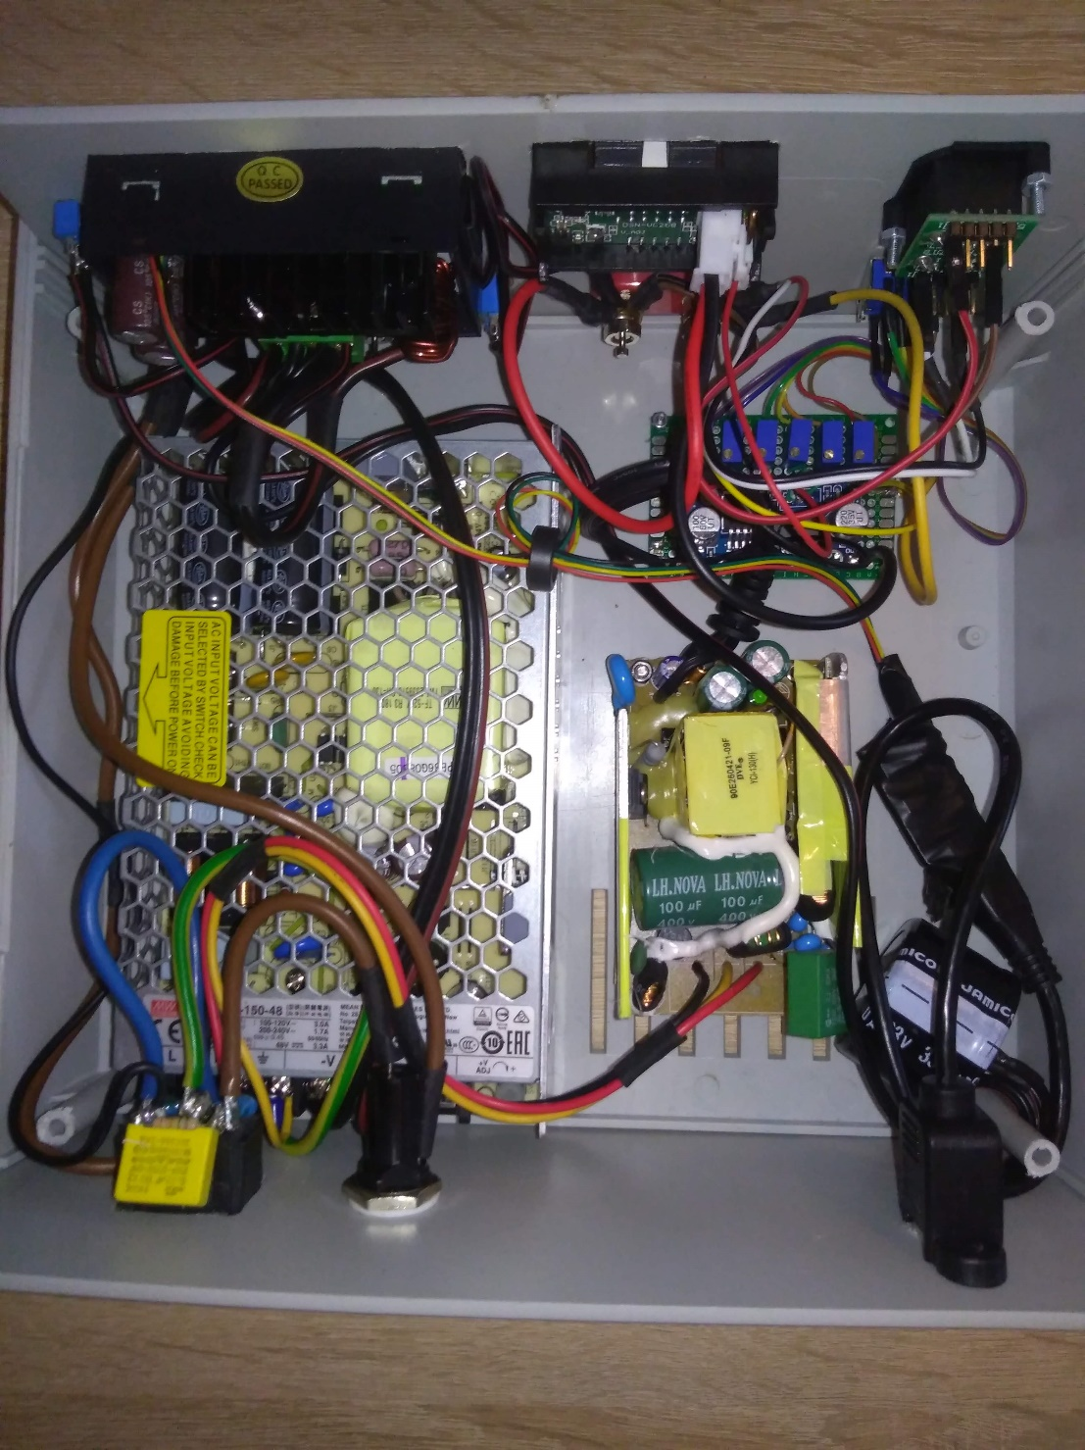

V prípade požiadaviek, je možné pridať do krabice ventilátor pre lepšie chladenie zdrojov. Počas mojich pokusov sa zdroje nezohriali na takú teplotu, aby bolo potrebné ich chladiť ventilátorom.

Prikladám ešte pár fotografií poskladaného zdroja

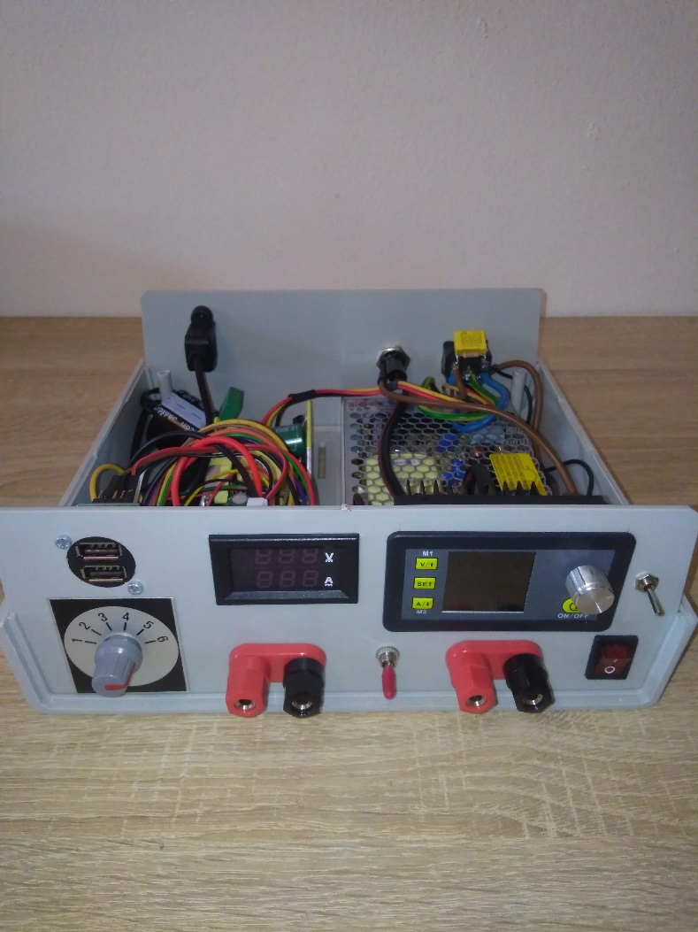

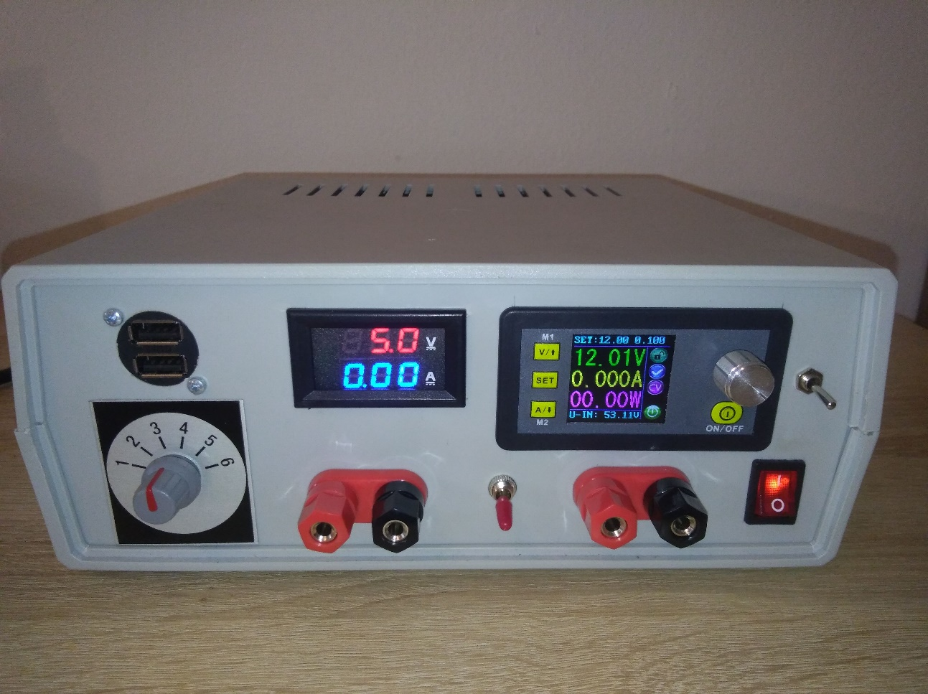

# Ovládanie zdroja DPS5005

Ovládanie zdroja nie je príliš komplikované. Obsahuje 3 tlačidlá v ľavom panely, pomocou ktorých prepíname či chceme nastaviť napätie, prúd alebo vojsť do konfiguračného menu. V konfiguračnom menu môžeme nastaviť rôzne preddefinované napätia, prúdy, ktoré si môžeme uložiť do pamäte, jas displeja a veľa ďalšieho. Ďalej obsahuje enkodér, pomocou ktorého meníme hodnoty, pri stlačení enkodéra sa posúvame v hodnote, ktorú nastavujeme. Napríklad ak na začiatku nastavujeme desatiny milivoltov, potom pri stlačení enkodéru sa posunieme o rad vyššie, a môžeme meniť hodnotu pre stovky milivoltov. Ďalej je tam tlačidlo pre vypnutie a zapnutie výstupu zdroja v pravom dolnom rohu. V zdroji môžeme nastaviť mód Constand Voltage a Constant current. Zdroj obsahuje ochranu OVP, OCP a OPP. Ovládanie zdroja je dosť intuitívne, a rýchlo sa v ňom zorientujete. V zdroji môžeme zmeniť SW na neoficiálny SW, ktorý nájdeme TU (<https://johan.kanflo.com/hacking-the-dps5005/>)

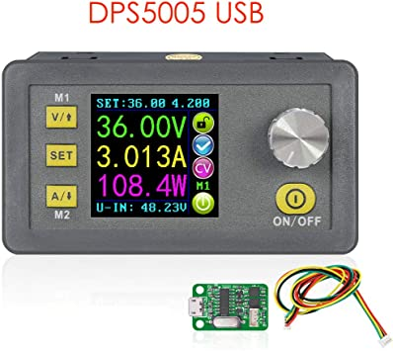

Keďže môj zdroj podporuje ovládanie pomocou PC, prikladám screenshoty SW, pomocou ktorého môžeme zdroj ovládať. Pri pripojení zdroja k PC sa uzamknú všetky mechanické tlačidlá na zdroji, a hodnoty môžete upravovať už iba cez SW v PC. Po odpojení SW sa zdroj znova odomkne. Uzamknutie tlačidiel identifikuje malá kladka na displeji v pravom hornom rohu. Tlačidlá môžeme uzamknúť aj bez pripojenia k PC.

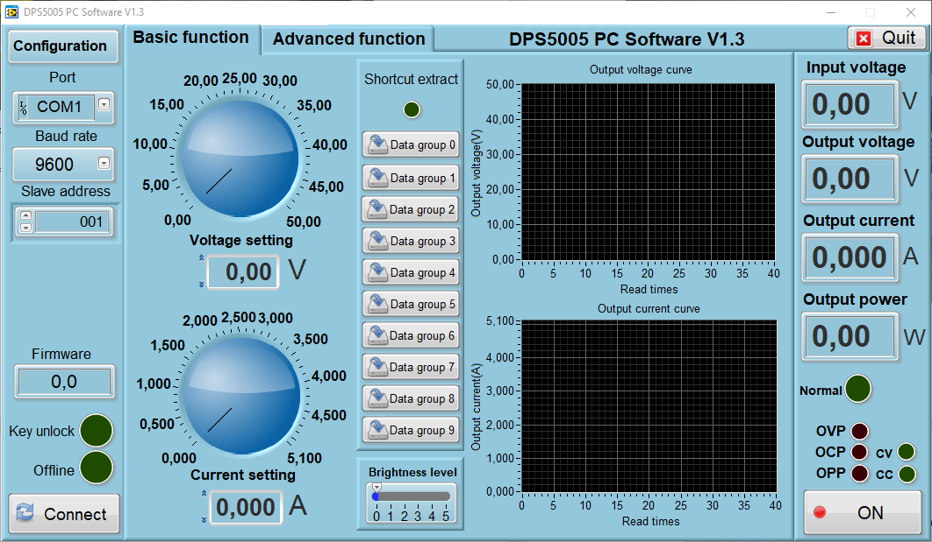

Ako vidíte na obrázku, zdroj podporuje určitý automatický test, kde si môžete nastaviť v rôznych časoch napätie a prúd, a tým otestovať výrobok.

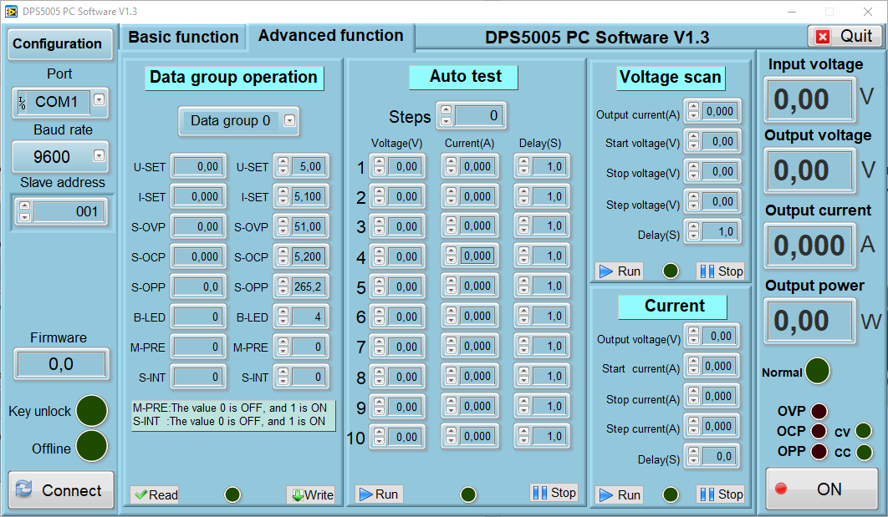

Ovládací SW zdroja je celkovo dosť jednoduchý, no obsahuje všetku potrebnú funkcionalitu.

Mala zaujímavosť, ak na výstupe máte pripojený kondenzátor, a vypnete výstup zdroja pomocou tlačidla On/Off, potom sa vám na displeji bude stále zobrazovať napätie na kondenzátore. Zdroj vie fungovať ako jednoduchý multimeter.

# Pár meraní na záver.

Zrejme každého z nás bude zaujímať zvlnenie zdroja pri záťaži, a bez záťaže. Keďže nemám oficiálny pristroj pre vytváranie záťaže, pomohol som si znova tým, čo som našiel v zásuvke. Ako záťaž som použil starý Tesla rezistor s hodnotou 6.8ohm, 25W. Ak sa mi podarí zakúpiť normálnu elektronickú záťaž, pokúsim sa meranie zopakovať.

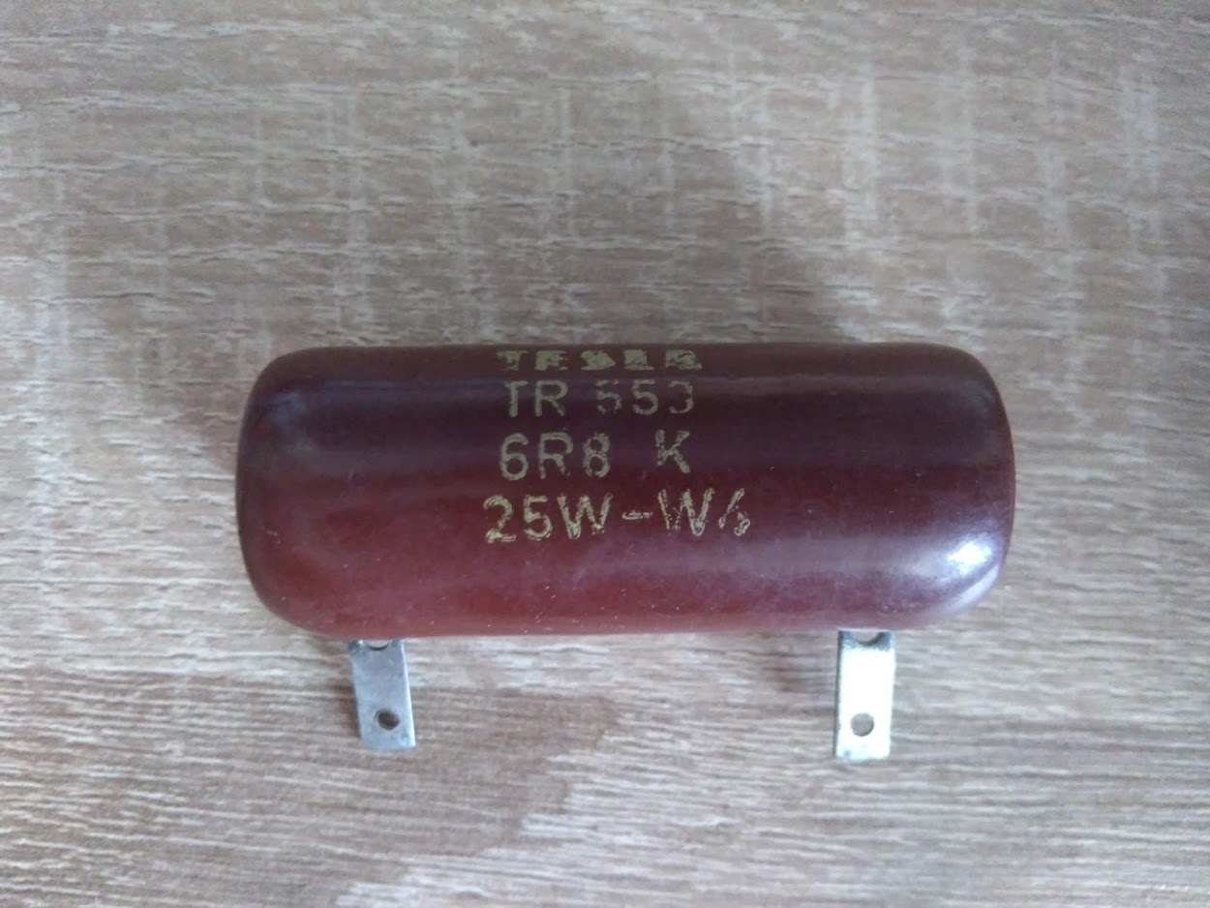

Pre zaujímavosť, som vyskúšal zapojiť medzi DC-DC zdroj LRS-150-48 a DPS5005 kondenzátor o kapacite 3300uF/63V a 100nF/100V. Výsledne som zmeral zvlnenie zdroja bez kondenzátora medzi LRS-150-48 a DPS5005 a s kondenzátorom.

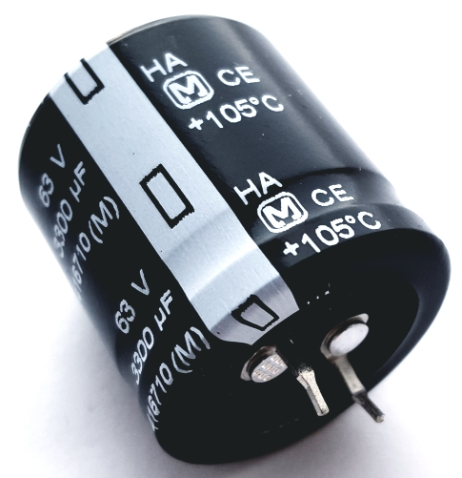

Záťaž 6.8R, napájanie 3.3V, prúdový odber 0.488A, zdroj DPS5005

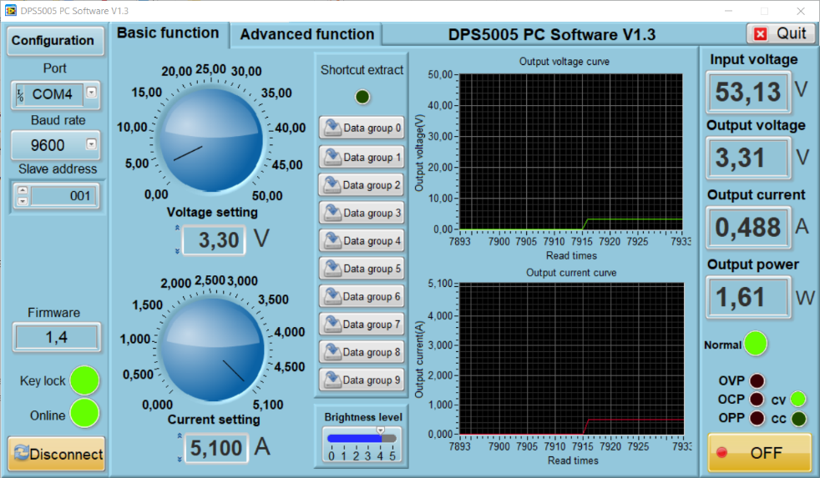

Bez kondenzátora



S kondenzátorom



Záťaž 6.8R, napájanie 5V, prúdový odber 0.74A, zdroj DPS5005

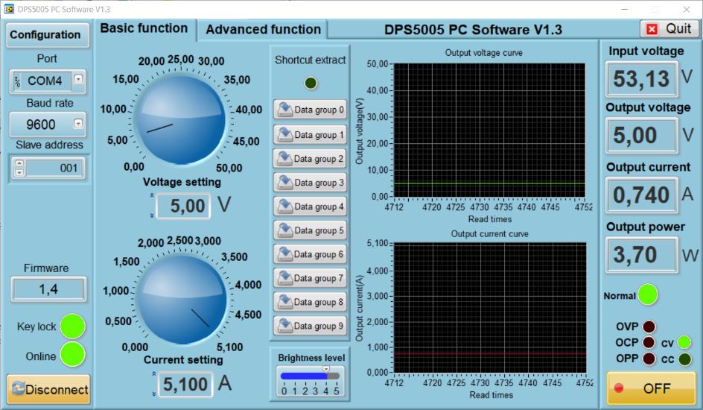

Bez kondenzátora



S kondenzátorom



Záťaž 6.8R, napájanie 12V, prúdový odber 1.78A, zdroj DPS5005

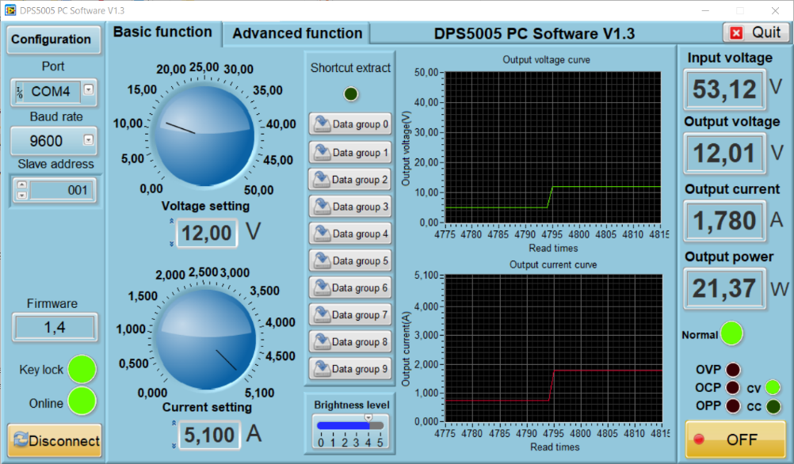

Bez kondenzátora



S kondenzátorom



Záťaž 13.6R, napájanie 18V, odber 1.34A, zdroj DPS5005

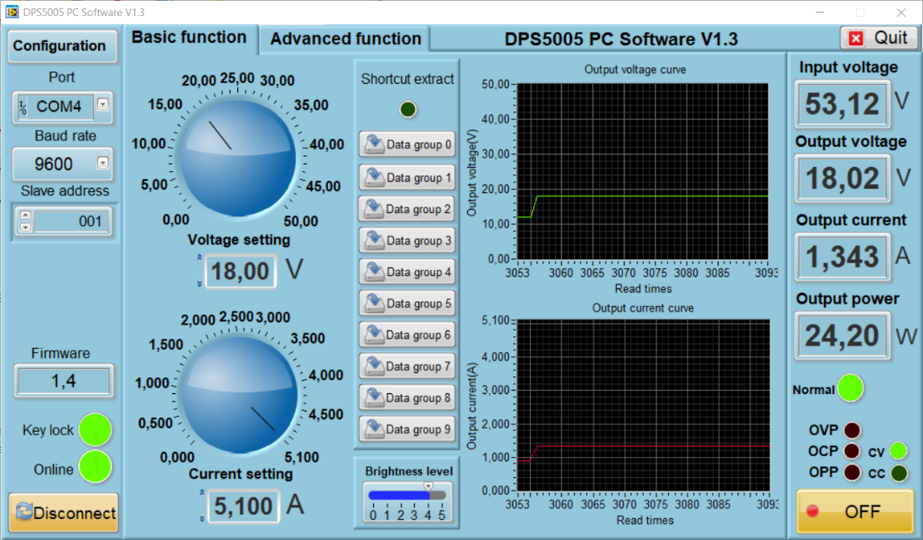

Bez kondenzátora



S kondenzátorom



Záťaž 13.6R, napájanie 3.3V, odber 0.26A, zdroj LM2590



Záťaž 13.6R, napájanie 5V, odber 0.41A, zdroj LM2590



Záťaž 13.6R, napájanie 9V, odber 0.79A, zdroj LM2590



Ďakujem za prečítanie článku! 😊